附件7：
信息化设备配置及相关要求
序号 | 工具名称及要求 |  | 图集
1 | 船只视频监管（含信息费；根据甲方要求配置；需兼容环卫信息化系统；进场时为全新）； | 船载摄像头（分辨率：≥700TVL；低照度：0.1Lux @ (F1.2,AGC ON),0 Lux with IR；支持ICR红外滤片式自动切换,自动彩转黑功能,实现昼夜监控；符合IP66级及以上防水设计） | 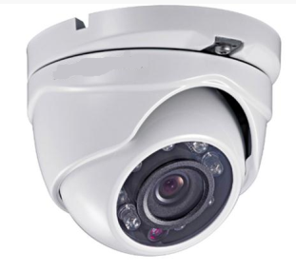
 |  | 船载DVR录像机（视频压缩标准：H.264；音频压缩标准：G.711；分辨率：主码流：WD1/4CIF/2CIF/CIF；子码流：CIF/QCIF；输入：4路及以上模拟，航空头接口，PAL/NTSC自适应；无线网络：支持4G或5G；支持1块2.5英寸SATA接口的HDD/SSD硬盘） | 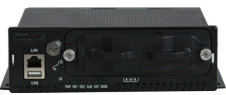
 |  | 船载记录硬盘（容量：500GB；类型：SSD固定硬盘；接口：SATA 6Ｇb/s 兼容SATA 3Ｇb/s；DRAM缓存：≥512MB；可靠性：MTBF：1500000小时；尺寸：2.5英寸） | 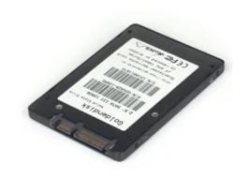
2 | 船只GPS监管（接收灵敏度:优于-142Dnb；定位精度:≤15米(开阔地带)；速度精度: ≤0.2M/S（开阔地带） S/A关。定位模式:2D/3D自适应；数据更新率:1HZ，连续更新；GPS定位时间:冷启动≤60秒；4G或5G；RS232：支持4路RS232接入；含2G存储卡；含信息费；根据甲方要求配置；需兼容环卫信息化系统；进场时为全新）； |  | 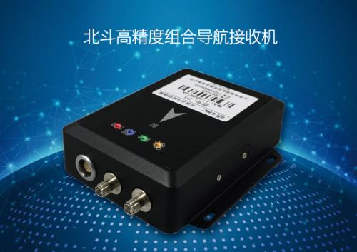
注：
1、乙方的信息化设备采购合同，应在乙方中标后进场前签订、生效，并将生效的采购合同及付款凭证交由甲方备案。否则，甲方将按2000元/天的标准，向乙方收取该事项违约金，收取时间从进场日起算，至乙方将该签订生效的采购合同及付款凭证交甲方备案日止，若乙方迟延履行该事项超过30天的，甲方有权解除合同；以上设备制式标准如有改变，更换后的相关设备需满足同等功能并正常使用。
2、信息化设备须在信息化设备采购合同签订、生效后两个自然月内正式上线，环卫信息化设备正式上线后一个自然月内按附件7《考核明细表》开展环卫信息化考核。

